משרד החינוך
המזכירות הפדגוגית – אגף מדעים
הפיקוח על הוראת המתמטיקה

שם מלא של התלמיד :_______________ כיתה:_____ ציון: _________
תלמידים יקרים,

לפניכם מבחן במתמטיקה.
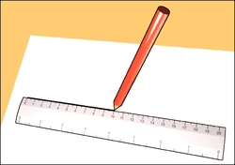
פתרו את כל התרגילים שבמבחן והשיבו על כל השאלות
ברצינות רבה ובתשומת לב.
תוכלו להיעזר במחשבון וסרגל
אם תתבקשו לבחור תשובה נכונה אחת מבין כמה תשובות
סמנו × ליד תשובה אחת שבחרתם.
לרשותכם 90 דקות

בהצלחה!

עמדות כלפי לימודי המתמטיקה בקרב תלמידי כיתה ח'

הקיפו בעיגול את המספר המתאים: (5) – מסכים מאוד (1) – לא מסכים

חשוב לי ללמוד את מקצוע המתמטיקה | 1 | 2 | 3 | 4 | 5
אני נהנה ללמוד מתמטיקה | 1 | 2 | 3 | 4 | 5
בדרך כלל אני מצליח במתמטיקה | 1 | 2 | 3 | 4 | 5

מבחן דמוי מיצ"ב מספר 2 - טור א'
עליכם לענות על כל השאלות, יש להראות את כל החישובים ולפרט את דרך הפתרון בתרגילים שבהם נידרש.
שאלות
- פתרו את המשוואה, הציגו את דרך הפתרון: 3x – 12 = x + 2
- באולם קולנוע "סימגל" צופים בסרט מבוגרים וילדים.
היחס בין מספר המבוגרים למספר הילדים הוא 2 : 5
באולם נוכחים 42 מבוגרים.
כמה צופים בסך הכל יש באולם?
הציגו את דרך הפתרון.

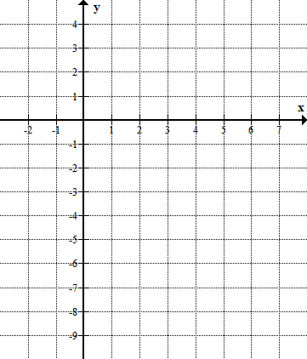
- מיכל סרטטה גרף של פונקציה קווית יורדת. הגרף עובר בנקודה (3, –5) ובנקודה נוספת מהנקודות שלפניכם.
סמנו את הנקודה הנוספת. (תוכלו ‬להיעזר ‬במערכת ‬הצירים ‬שלפניכם.‬‬‬‬‬‬‬‬‬‬‬‬‬‬‬‬‬‬‬‬‬‬‬‬‬‬‬‬‬‬‬‬‬‬‬‬‬‬‬‬‬‬‬‬‬‬‬‬‬‬‬‬‬‬‬‬‬‬‬‬‬‬‬‬‬‬‬‬‬‬‬‬‬‬‬‬)‬‬‬‬‬
₁ (4, –2)
₂ (5, –8) ‬‬‬‬‬‬‬‬‬‬‬‬‬‬‬‬‬‬‬‬‬‬‬‬‬‬‬‬‬‬‬‬‬‬‬‬‬‬‬‬‬‬‬‬‬ ‬‬‬‬‬‬‬‬‬‬‬‬‬‬‬‬‬‬‬‬‬‬‬‬‬
₃ (1, –5)
₄ (0, –6)

4. אלעד מעוניין להכין דגל לנבחרת הכדורגל שלו. על הדגל מודבקת האות ג'.
- חשבו את שטח האות ג' בסמ"ר, לפי הנתונים שבסרטוט.
70 ס"מ
30 ס"מ
60 ס"מ
40 ס"מ
40 ס"מ
100 ס"מ
20 ס"מ
10 ס"מ

- לאלעד יש בד צהוב בצורת מלבן שמידותיו הן 60 ס"מ X 120 ס"מ.
לפי מידות המלבן, האם ניתן לגזור מהבד את האות ג' כפי שמסורטטת בסעיף א'?
(האות צריכה להיגזר בשלמותה).
סמנו: כן / לא
נמקו את תשובתכם בעזרת חישוב.

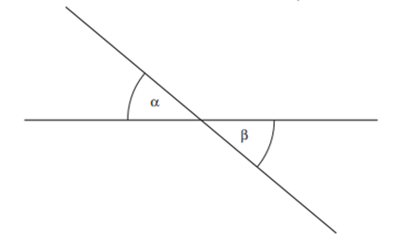
5. $β-ו α$ הן זוויות קודקודיות שסכומן ${130}^{0}$

מה גודל הזווית $α$ ?__________________________

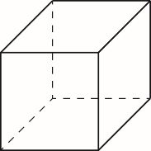
6. לפניכם קובייה.
אורך צלע הקובייה הוא 3 ס"מ.
- מהו שטח הפנים של הקובייה?
₁ 9 סמ"ר
₂ 18 סמ"ר

₃ 27 סמ"ר
₄ 54 סמ"ר

- כמה קוביות, כמו הקובייה הנתונה, ניתן להכניס לתוך קובייה אחרת שאורך הצלע שלה
12 ס"מ?

- לפניכם מלבן ABCD המסורטט במערכת צירים, הצלעות מקבילות לצירים.

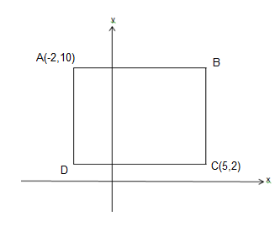
- מהם שעורי הנקודה B?

תשובה: B(_____, _____)

- מהו שטח המלבן ABCD ביחידות שטח.
הציגו את דרך הפתרון.

תשובה: ________ יחידות ריבועיות

- מהו היקף המלבן ABCD?
הציגו את דרך הפתרון.
8. פִּתרו את המשוואה שלפניכם. 7(x – 2) – 2x = – 4
הַציגו את דרך הפתרון:

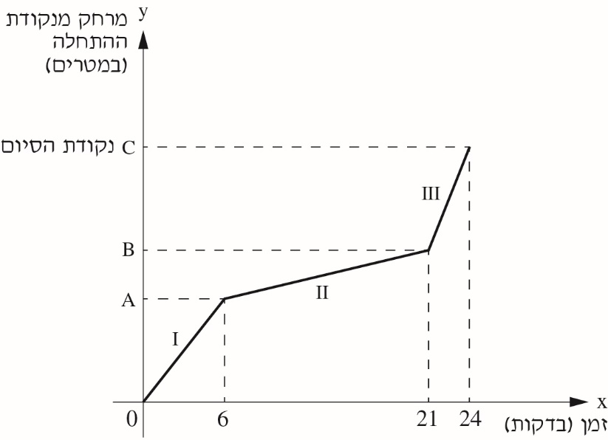
9. אלון השתתף בפעילות ספורטיבית שכללה ריצה לאורך מסלול.
הוא התחיל לרוץ, אך אחרי זמן מה התעייף
ועבר להליכה.
לאחר מכן המשיך שוב בריצה עד לנקודת הסיום.
הגרף שלפניכם מתאר את מהלך הפעילות
הספורטיבית של אלון מנקודת
ההתחלה ועד נקודת הסיום.

- בכמה זמן עבר אלון את כל המסלול?

- כמה זמן נמשכה הליכתו של אלון?

- המרחק שעבר אלון בחלק I של הריצה היה שווה למרחק שעברה בחלק III של הריצה. באיזה מהחלקים שלפניכם הייתה מהירות הריצה של אלון גדולה יותר?
₁ בחלק I
₂ בחלק III
נמקו.

10. ΔABC הוא משולש שווה שוקיים (AC = BC)
∢B = 40°
הנקודה K נמצאת על המשך הקטע BC.
א. חשבו את זווית ACK
A
B
C
K
N
α
ב. CN חוצה זווית ACK, חשבו את זווית α.
11. לפניכם גרף של פונקציה קווית. הגרף חותך את הצירים בנקודות A ו- B.
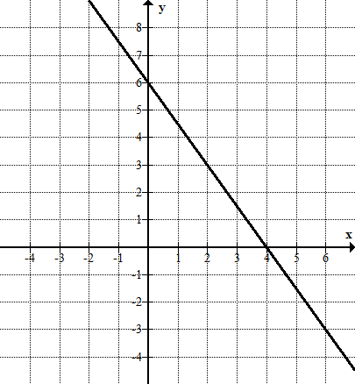
השלימו בטבלה אם הטענות הנתונות נכונות
או שאינן נכונות.
A

B
A
A

B

 | הטענה | נכונה | לא נכונה
א. | הפונקציה עולה
ב. | גרף הפונקציה חותך את ציר ה-y הנקודה (0,6)
ג. | הנקודה (1, –2) נמצאת על גרף הפונקציה
ד. | שיפוע הפונקציה 1.5
ה. | משוואת הישר $y= -1.5x+6$
A

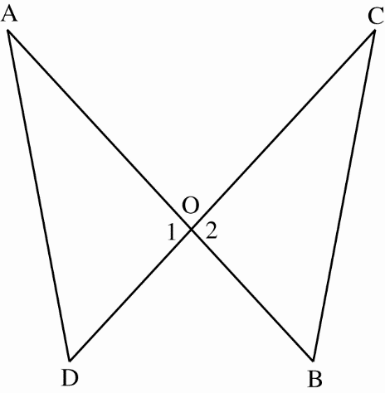
12. הישרים $AB ו-CD$ נחתכים בנקודה $O$. נתון: AO=CO ו- $∢A=∢C$
א. לפניכם הוכחה לכך ש- $ΔAOD≅ΔCOB$
הַשלימו את הנימוקים החסרים בהוכחה.
$∢A = ∢C$ נתון
$__________________ כי CO=AO$
∢O₁ = ∢O₂ $________________ כי$
$⇓$ $AOD≅ΔCOB$ $Δ$ לפי משפט חפיפה:__________________________
ב. הסבירו מדוע $AD=CB$ ____________________________________

13. נתון האי-שוויון: –4x < 20
א. מצאו ערך שלילי של x שמקיים את האי-שוויון: x = ______
ב. האם לאי שוויון 4x > –20 יש אותו תחום פתרונות כמו לאי שוויון –4x < 20?
סמנו: כן / לא
נמקו.

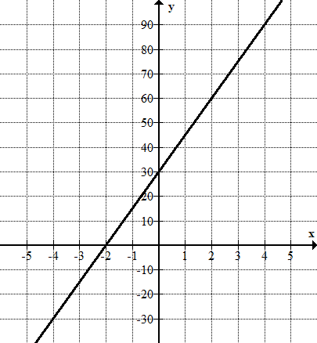
14. במערכת הצירים נתון גרף של
פונקציה קווית.
א. מהו השיפוע של הישר?

ב. מצאו את משוואת הישר.
ג. תנו דוגמה למשוואת ישר
המקביל לישר מסעיף ב'.

15. במערכת הצירים שלפניכם מסורטט המשולש AKC.
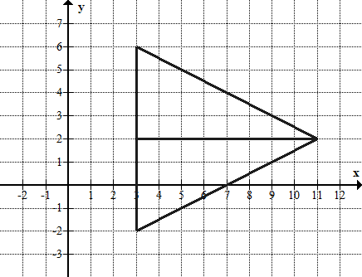
$AK⊥LC$
A
C
L
K
האם $∆LAC≅∆LKC$?
סמנו: כן / לא
נמקו.

16. הדיאגרמה שלפניכם מייצגת את
מספר ימי החופשה שלקחו העובדים
במפעל במהלך השנה.

מספר ימי חופשה | 1 | 2 | 3 | 4 | 5 | 6
מספר עובדים
א. השלימו את הטבלה לפי הדיאגרמה.

ב. מהו מספר ימי החופשה השכיח בחברה?__________________________

ג. מהו מספר העובדים בחברה?_______________________________

- מהו הממוצע של מספר ימי החופשה לעובד בחברה?
כתבו את דרך הפתרון:
- הייתכן שמספר העובדים שלקחו יום חופשה אחד מהווה כ-25% מסך כל מספר ימי החופשה שלקחו העובדים?__________________________
נמקו.
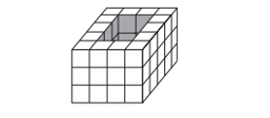
17. לפניכם צורה העשויה מקוביות זהות.
הצורה חלולה לכל אורכה.
כמה קוביות נדרשות כדי למלא את החלל?
₁ 6
₂ 12

₃ 15
₄ 18

18. משולש ABC משולש שווה שוקיים (AC = AB).
AD חוצה זווית A, BE ⊥ AC
א. הסבירו מדוע ∢ADC = 90°
ב. הוכיחו: ΔADC ∼ ΔBEC
A
C
E
B
D

ג. השלימו: $\frac{AD}{BE}=\frac{_____}{EC}$

